Buổi 03 – Ngày 27-09-2023 – môn Cấu trúc rời rạc – lớp MA004.O11.CNVN

Ví dụ 1: Viết dạng phủ định cho biểu thức sau:
a/
b/

Ví dụ 2: Cho biết chân trị của mệnh đề sau và viết dạng phủ định cho biểu thức:
a/ 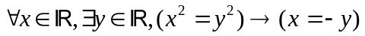
b/ 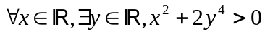
c/ 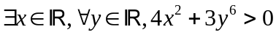
d/ 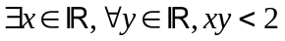
e/
f/ 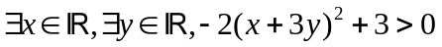
g/
h/ 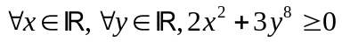
i/ 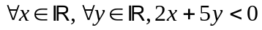
j/ 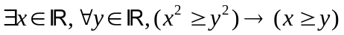
Chọn . Lúc này 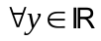, ta có
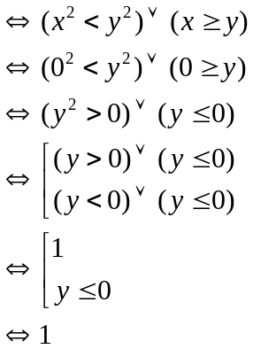
Đây là mệnh đề đúng.

Ví dụ 3: Bài 32 trang 7-8.

Gợi ý bài 32j)
Ta có dạng phủ định là:
Ta kiểm tra chân trị của mệnh đề phủ định như sau:
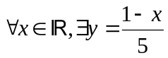 khi đó 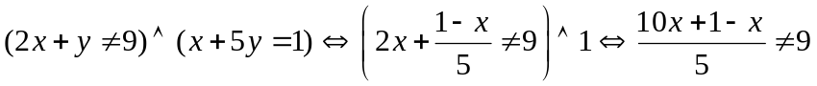
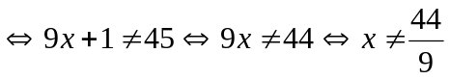 đây là mệnh đề sai do  tùy ý.
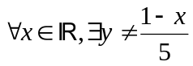 thì 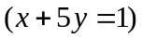 luôn có chân trị = 0 nên ta kết luận mệnh đề phủ định luôn sai.
Cho nên chân trị của mệnh đề ban đầu là đúng.

* Chứng minh mệnh đề dưới dạng lượng từ hóa của vị từ bằng phương pháp quy nạp
Xét mệnh đề: , 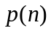 (*)
Để chứng minh mệnh đề (*) đúng, ta làm như sau:
Với 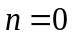 ta chứng tỏ 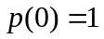 nghĩa là mệnh đề đúng với .
Với 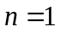 ta chứng tỏ 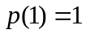 nghĩa là mệnh đề đúng với .
Với 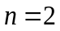 ta chứng tỏ 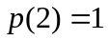 nghĩa là mệnh đề đúng với .
Ta giả sử (*) đúng với 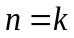, nghĩa là giả sử ta có 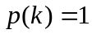, với mọi .
Ta cần chứng tỏ 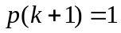, nghĩa là cần chứng minh (*) đúng với 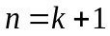.
Khi đó ta kết luận mệnh đề (*) đúng theo phương pháp quy nạp.

Ví dụ 4: Chứng minh bằng phương pháp quy nạp các mệnh đề sau:
a/ Với mọi , 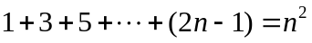.
b/ Với mọi , 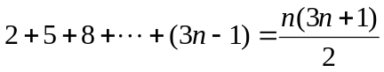
c/ Với mọi , và 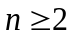, 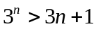
d/ Với mọi , và 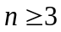, 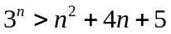
e/ Với mọi , và 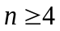, 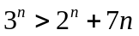
f/ Với mọi , 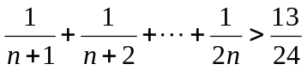
g/ Với mọi , 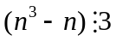
h/ Với mọi , 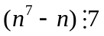
i/ Với mọi , 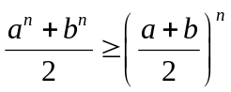, với 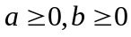.
j/ Với mọi , 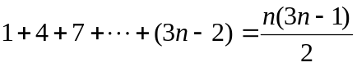.

Ví dụ 5: bài 40 trang 10.

Bài tập Ôn chương 1 (làm và nộp trên Assignments của Moodle).

Bài 1: Dùng các luật logic để chứng tỏ biểu thức sau là hằng đúng.
Bài 2: Dùng các luật logic, các quy tắc suy diễn để kiểm tra tính đúng đắn của mô hình suy diễn sau:
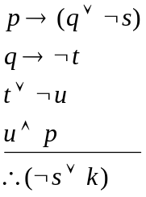
Bài 3: Có một người lữ khách lạc vào một khu rừng mà ở đó chỉ có 2 bộ lạc thổ dân sinh sống. Biết rằng có một bộ lạc mà tất cả thành viên luôn nói thật và bộ lạc còn lại gồm những người luôn nói dối. Lữ khách gặp 2 người thổ dân. “Anh luôn nói thật à?” – ông ta hỏi người thổ dân cao. Người này trả lời bằng tiếng địa phương rằng: “Tarabara”. Lúc này, người thổ dân thấp hơn, đi cùng, biết Tiếng Anh, giải thích với lữ khách rằng: “Hắn ta bảo là “đúng”. Thế nhưng hắn ta là một kẻ nói dối kinh khủng”. Như vậy người thổ dân nào thuộc bộ lạc nào?

Bài 4: Tất cả đàn ông quê tôi đều phải cạo râu, thế mà ở làng chỉ có một người thợ cạo râu. Ông ta chỉ cạo cho những người không tự cạo và không cạo cho những người tự cạo. Vậy ai cạo râu cho ông ta?
-----

